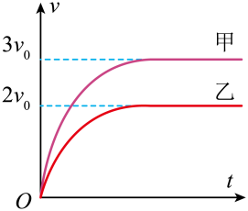**2025届高三物理周末练习10**

**一、单选题**

1．一辆汽车以恒定功率分别在甲、乙两平直路面上启动后，其图像如图所示．设两次汽车行驶时所受阻力恒定，则在甲、乙两路面上汽车所受阻力大小之比为（    ）

1.  B． C． D．

2．某空间存在一电场，电场中的电势*φ*在*x*轴上的分布如图所示，下列说法正确的是(     )

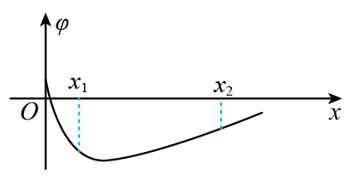A．在*x*轴上，从*x1*到*x2*电场强度方向向左

B．在*x*轴上，从*x1*到*x2*电场强度先增大后减小

C．把一负电荷沿*x*轴正向从*x1*移到*x2*，电场力先减小后增大

D．把一负电荷从*x1*移到*x2*，电场力做负功

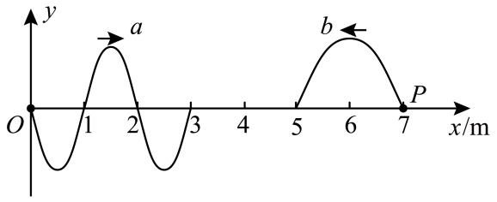3．在同一均匀介质中，分别位于坐标原点和处的两个波源*O*和*P*，沿*y*轴振动，形成了两列相向传播的简谐横波*a*和*b*，某时刻*a*和*b*分别传播到和处，波形如图所示。下列说法正确的是（    ）

A．*a*与*b*的频率之比为

B．*O*与*P*开始振动的时刻相同

C．*a*与*b*相遇后会出现干涉现象

D．*O*开始振动时沿*y*轴正方向运动

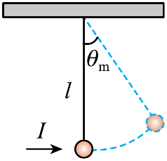4．一摆的摆长为1m，摆球质量0.01kg，开始时处在平衡位置。若给小球一个向右的水平冲量0.02kg·m/s，以刚打击后为*t*=0时刻（　　）

A．*t*=0时，摆球速度为1m/s

B．此次振动的周期约为1s

C．若将该摆从山脚移到山顶，其周期增大

D．若将该摆固定在加速向上运动的电梯中，其周期增大

5．理论上已经证明质量分别均匀的球壳对壳内物体的引力为零，设地球是一个质量分别均匀的球体，设想沿地球的直径挖一条隧道，将物体从此隧道一端由静止释放刚好运动到另一端，如图所示，不考虑阻力，在此过程中关于物体的运动速度*v*随时间*t*变化的关系图像可能是（　　）

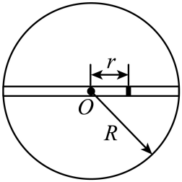A．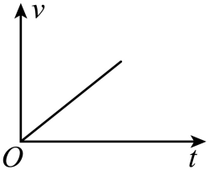  B．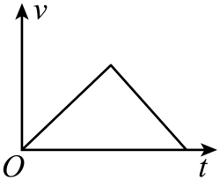  C．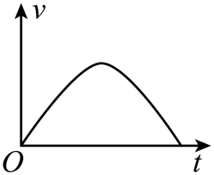  D．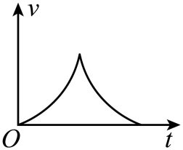

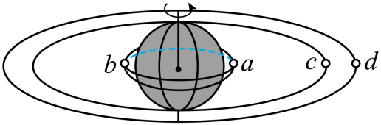6．有*a*、*b*、*c*、*d*四颗地球卫星，*a*还未发射，在赤道表面随地球一起转动，*b*是近地轨道卫星，*c*是地球同步卫星，*d*是高空探测卫星，它们均做匀速圆周运动，方向均与地球自转方向一致，各卫星的排列位置如图所示，则（　　）

A．卫星*a*的向心加速度近似等于重力加速度*g*

B．在相同时间内卫星*d*转过的弧长最长

C．卫星*c*的速度一定比卫星*d*的速度大

D．卫星*d*的角速度比卫星*c*的角速度大

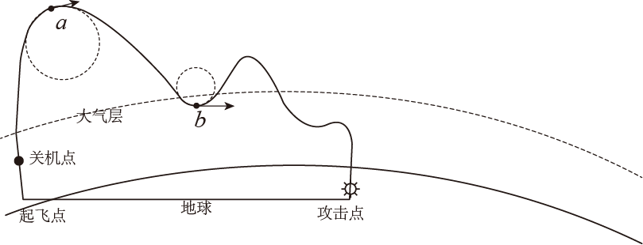7．国庆70周年阅兵展出了我国高超音速乘波体导弹——东风-17，东风-17突防能力强，难以拦截，是维护祖国和平发展的有力武器。如图所示，设弹道上处于大气层外的*a*点和处于大气层内的*b*点的曲率半径之比为2∶1，导弹在*a*、*b*两点的速度大小分别为3倍音速和12倍音速，方向均平行于其正下方的水平地面，导弹在*a*点所受重力为*G*，在*b*点受到空气的升力为*F*。则（　　）

A．*F*=33G B．*F*33G

C．*F*=32G D．*F*32G

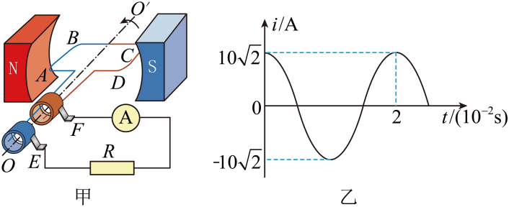8．图甲是小型交流发电机的示意图，两磁极N、S间的磁场可视为水平方向的匀强磁场，线圈绕垂直于磁场的水平轴沿逆时针方向匀速转动，从图示位置开始计时，产生的交变电流随时间变化的图像如图乙所示．以下判断正确的是（　　）

A．交变电流的有效值为

B．时线圈位于中性面

C．时线圈平面与磁场方向平行

D．1s内电流方向改变50次

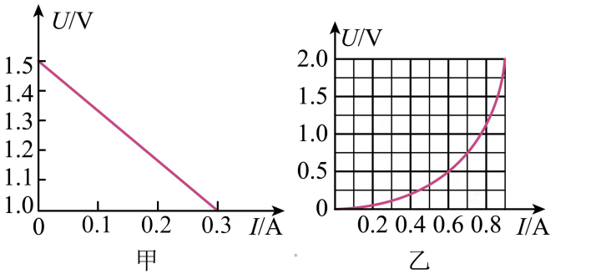9．图甲为某电源的图线，图乙为某小灯泡的图线，则下列说法中正确的是（　　）

A．把电源和小灯泡组成闭合回路，此时小灯泡功率约为0.3W

B．图甲中随着电流的增大电源电动势逐渐减小

C．电源的内阻为5Ω

D．图乙中切线斜率表示小灯泡的电阻

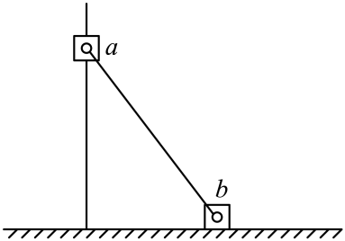10．如图所示，滑块*a*穿在固定的光滑竖直杆上，滑块 *b*放在光滑水平地面上，*a*、*b*通过铰链用刚性轻杆连接。将*a*从距地面一定高度处由静止释放，在*a*着地前的运动过程中，下列说法正确的是（　　）

A．滑块*a*的机械能先减小后增大

B．滑块*a*的动能先增大后减小

C．轻杆对*a*的作用力先增大后减小

D．滑块*a*的加速度先减小后增大

**二、实验题**

11．某学习小组对“测量电源的电动势和内阻”的实验方案进行了探究。实验室提供的器材有：

干电池一节（电动势约1.5 V，内阻小于1 Ω）；

电压表V（量程3 V，内阻约3 kΩ）；    电流表A（量程0.6 A，内阻约1 Ω）；

滑动变阻器*R*（最大阻值为20 Ω）；      定值电阻*R0*（阻值0.5 Ω）；

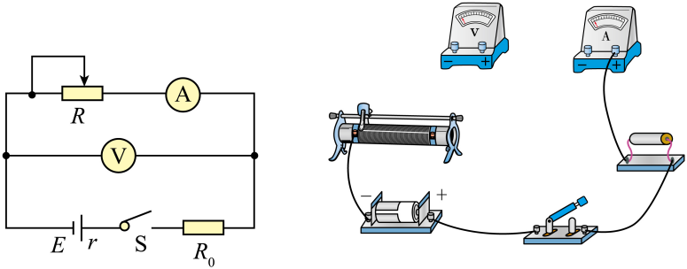开关一个，导线若干。

(1)根据所给实验的电路图连接实物图 。

(2)调节滑动变阻器，电压表和电流表的示数记录如下：

请根据表中的数据，在下面的方格纸上作出*U*—*I*图线 。

|  |  |  |  |  |  |  |
| --- | --- | --- | --- | --- | --- | --- |
| 序号 | 1 | 2 | 3 | 4 | 5 | 6 |
| *U /* V | 1.40 | 1.36 | 1.35 | 1.28 | 1.20 | 1.07 |
| *I /* A | 0.10 | 0.15 | 0.23 | 0.25 | 0.35 | 0.50 |

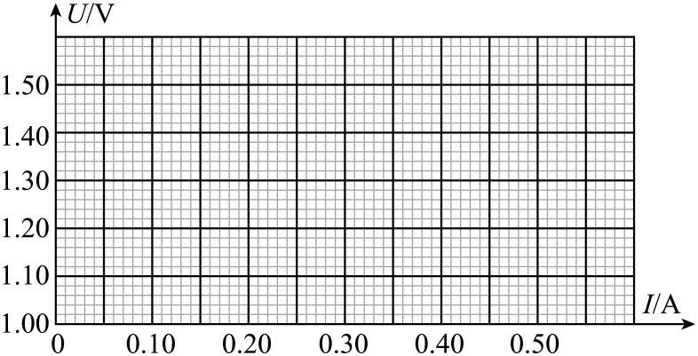

(3)根据图线求得电动势*E*＝ V，内阻*r*＝ Ω。（结果保留两位小数）

(4)本实验中电动势的测量值 真实值（选填“大于”、“等于”、“小于”）。

**三、解答题**

12．2021年12月9日，我国神舟十三号乘组航天员翟志刚、王亚平、叶光富在空间站进行了太空授课如图甲所示，王亚平在水球里注入一个气泡，观察水球产生的物理现象课后张同学画了过球心的截面图，如图乙所示，内径是*R*，外径是2*R*。假设一束单色光（纸面内）从外球面上*A*点射入，光线与*AO*直线所成夹角，经折射后恰好与内球面在*B*点相切，最后到达*C*点，已知光速为*c*，求：

（1）单色光在水球内的折射率*n*；

（2）单色光从*A*点到*C*点在水球内传播的时间*t*。

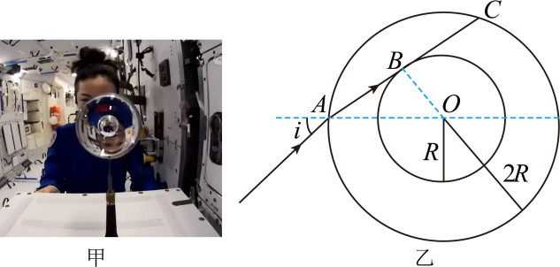

13．如图所示，两间距*d*=1m的足够长的平行光滑导轨*MN*和*PQ*水平置于竖直向下的匀强磁场中，导轨电阻不计，导轨两端分别接电阻*R1*和*R2。*导体棒*ab*在水平外力*F*的作用下以*v*=8m/s匀速向左运动。已知*R1*=*R2*=2Ω，导体棒*ab*在导轨间的电阻*r*=1Ω，磁感应强度*B*=0.25T。求：

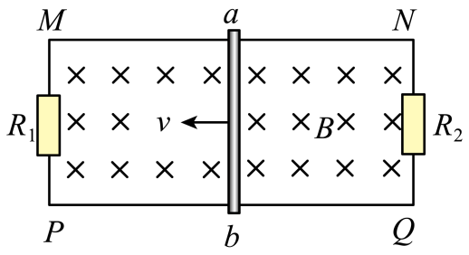

(1)通过电阻*R1*的电流*I1*的大小；

(2)0.5s内拉力*F*做的功*W*。

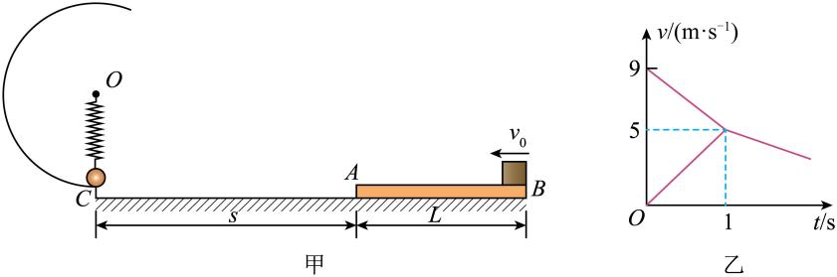14．如图甲，一固定在竖直平面内的光滑圆弧轨道圆心为*O*，半径，底端*C*点切线水平。原长*l0*=0.22m劲度系数的轻弹簧，一端挂在过*O*点的光滑水平轴上，另一端栓接一个质量的小球，小球静止在*C*点。轨道右边水平地面上有一长，质量的木板*AB*，*A*端与*C*端的距离，*AB*上表面与*C*点等高。时，一质量的滑块以的水平初速度滑上木板的*B*端，之后一段时间内滑块和木板的速度*v*与时间*t*的关系图像如图乙所示。滑块和小球均视为质点，木板*A*端碰到*C*端会立即被粘住，取重力加速度大小。

(1)求滑块与木板之间的动摩擦因数，以及木板与地面之间的动摩擦因数；

(2)求滑块运动到木板*A*端时的速度大小；

(3)滑块与小球在*C*点发生弹性正碰后，小球随即沿圆弧轨道运动，试通过计算分析小球能否到达圆弧轨道的最高点。若能到达，求出在最高点处小球对轨道的压力大小；若不能到达，求出小球脱离轨道时，弹簧与竖直方向夹角的余弦值。

15．如图甲所示，在水平面内建立*xoy*坐标系，区域内有竖直向上的匀强磁场。一个质量为*m*、电荷量大小为*q*的带负电荷的粒子，从*x*轴上的*P*点以垂直于磁场的速度*v*射入第一象限，从*y*轴上某点垂直于*y*轴射出磁场区域。已知速度*v*与*x*轴正方向的夹角，不计粒子的重力，*P*点与原点*O*之间的距离为*a*。

（1）求磁感应强度*B*的大小；

（2）若将粒子速度的大小改为，*θ*角可变，求粒子在磁场中运动的最短时间。

（3）如图乙所示，过*O*点竖直向上建立*z*轴，速度大小为*v*的粒子从*P*点斜向上射入磁场，速度方向在*xoy*平面内的投影沿*PD*方向，*PD*与*x*轴正方向夹角为，若使粒子恰好不离开磁场，求粒子经过*yoz*平面时的坐标。

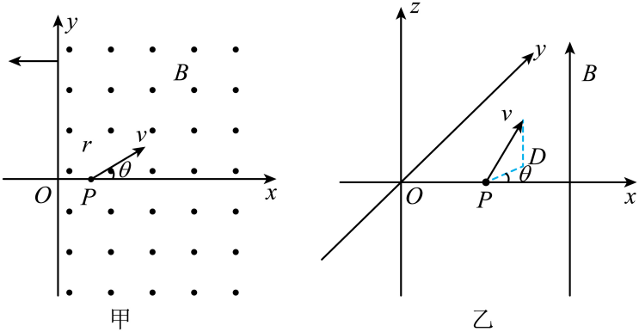

**2025届高三物理周末练习10（参考答案）**

|  |  |  |  |  |  |  |  |  |  |  |
| --- | --- | --- | --- | --- | --- | --- | --- | --- | --- | --- |
| **题号** | 1 | 2 | 3 | 4 | 5 | 6 | 7 | 8 | 9 | 10 |
| **答案** | B | C | A | C | C | C | B | C | A | A |

3．A

【详解】A．由同一均匀介质条件可得*a*和*b*两列波在介质中传播速度相同，由图可知，*a*和*b*两列波的波长之比为 根据 可得*a*与*b*的频率之比为 故A正确；

B．因*a*和*b*两列波的波速相同，由*a*和*b*两列波分别传播到和处的时刻相同，可知*O*与*P*开始振动的时刻不相同，故B错误；

C．因*a*与*b*的频率不同，*a*与*b*相遇后不能产生干涉现象，故C错误；

D．*a*波刚传到处，由波形平移法可知，处的质点开始振动方向沿*y*轴负方向，而所有质点的开始振动方向都相同，所以*O*点开始振动的方向也沿*y*轴负方向，故D错误。

故选A。

4．C

【详解】A．由动量定理有 解得 故A错误；

B．由单摆周期公式可知，周期为故B错误；

C．若将该摆从山脚移到山顶，重力加速度将减小，根据可知，周期增大，故C正确；

D．若将该摆固定在加速向上运动的电梯中，处于超重现象，电梯中的重力加速度为

得加速度变大，根据得周期减小，故D错误。故选C。

5．C

【详解】如果物体在距地心为处（），那么这个物体只会受到以地心为球心、以为半径的那部分球体的万有引力，而距地心为到*R*之间的物质对物体作用力的合力为零。物体掉入隧道之后，不是做自由落体运动。

设物体的质量为，地球密度为，以半径为的那部分球体的质量为*M*，距地心处的重力加速度为，则

万有引力等于重力 得

由于物体掉入隧道之后，在变化，由上式可知也在变化，且离地心越近越小，在地心处，所以物体不是做自由落体运动。考虑到方向，有，即物体的加速度与位移大小成正比、方向相反，所以物体在隧道中的运动是对称的往复运动。故选C。

7．B 【详解】在*a*处时，重力提供向心力，则

在*b*处时 联立解得 所以 *F*33G 故ACD错误，B正确。

10．A

【详解】A．*a*、*b*整体的机械能守恒，当*a*的机械能最小时，*b*的速度最大，此时轻杆对*b*的推力为零；当*a*到达底端时，*b*的速度为零，所以*b*的速度先增大后减小，动能先增大后减小，则*b*的机械能先增大后减小。所以滑块*a*的机械能先减小后增大，故A正确；

B． *b*的速度在整个过程中，先增大后减小，所以*a*对*b*的作用力先是动力后是阻力，所以*b*对*a*的作用力就先是阻力后是动力，所以滑块*a*的动能一直增大，故B错误；

C．当*a*的机械能最小时，*b*的速度最大，此时轻杆对*b*的推力为零，轻杆对*a*的作用力为零；轻杆对*a*的作用力先减小后增大，故C错误；

D．轻杆对*a*的作用力就先是阻力后是动力，滑块*a*的一直增大，故D错误。

故选A。

11．(1)(2)(3) 1.48（1.47~1.49） 0.30（0.27~0.35） (4)小于

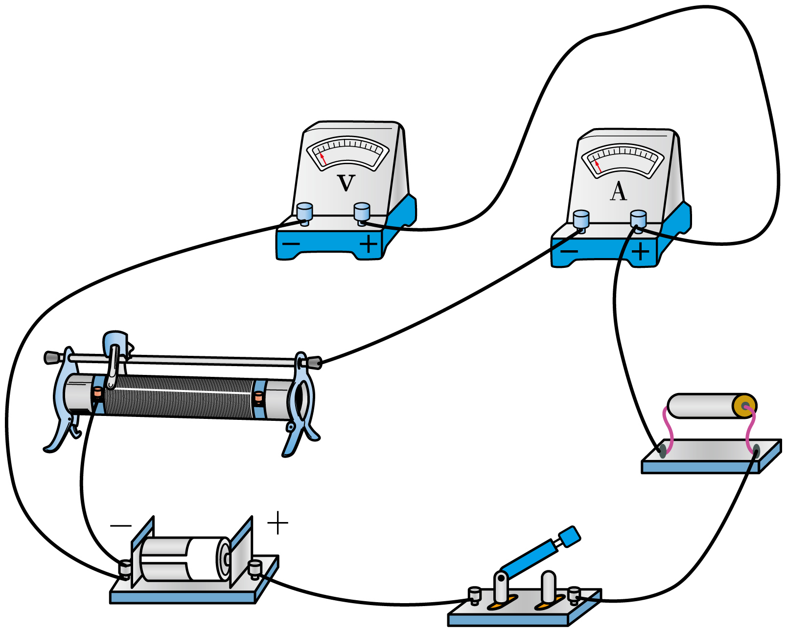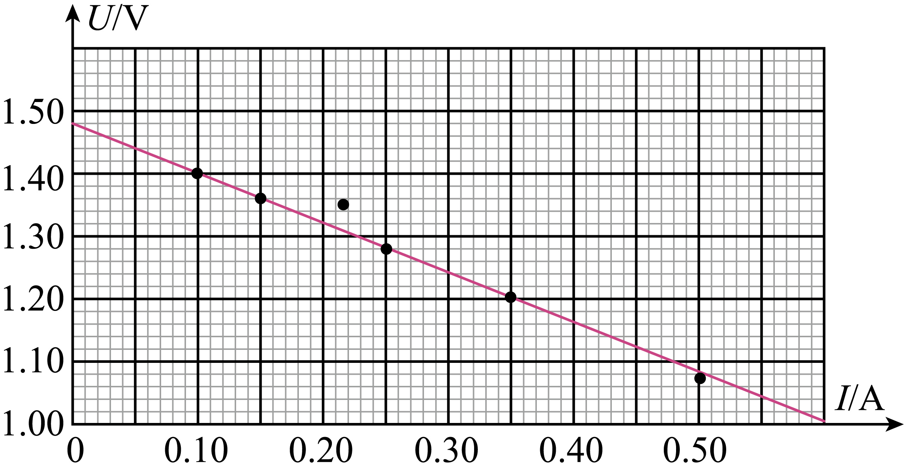

12．（1）；（2）

【详解】（1）根据题意，设单色光在*A*点折射角为，由几何关系可得

则此单色光在该水球内的折射率为

（2）根据题意，由几何关系可知，单色光在水球内的传播距离为

由可得，单色光在水球内的传播速度为

则单色光从*A*点到*C*点的运动时间为

13．(1)0.5A (2)1J

14．(1) (2) (3)0.9

【详解】（1）由图乙可得滑块的加速度大小 木板的加速度大小

由牛顿第二运动定律，对滑块得对木板得解得

（2）时间内，设滑块的位移大小为，木板的位移大小为，则有

 

由于，故时，滑块还未到木板A端。后，滑块与木板一起做匀减速运动，加速度大小设为，则有 

设木板*A*端运动到*C*端时滑块速度大小为，由匀变速直线运动规律有

*A*端运动到*C*端之后，滑块做匀减速运动，加速度大小为，则有

 解得

（3）滑块和小球在C处发生弹性正碰，设碰后瞬间小球的速度为，滑块的速度为，由动量守恒和能量守恒有 

假设小球不能到达圆轨道最高点，脱离圆轨道时速度为，由机械能守恒定律有



刚要脱离圆轨道时，由牛顿第二运动定律有 解得

可见，假设成立，离开圆轨道时，弹簧与竖直方向夹角的余弦值为0.9。

15．（1）；（2）；（3）（0，，）

【详解】（1）粒子在磁场中运动轨迹如图，则由几何关系根据可得

（2）若将粒子速度的大小改为，则粒子在磁场中运动的轨道半径变为

当时间最短时，弦最短，即此时粒子从O点射出，此时圆心角为60°，最短时间

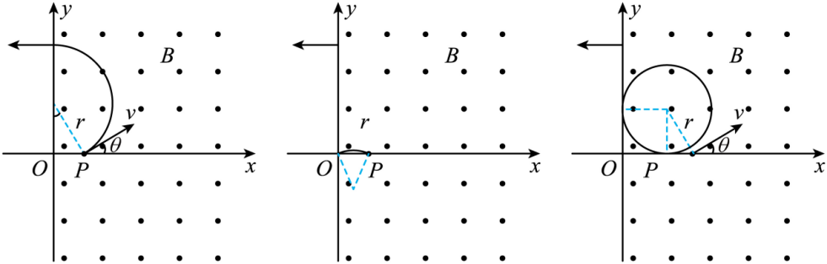

（3）设速度*v*的方向与*xoy*平面的夹角为*α*，则速度沿*z*轴正向的分量

在*xoy*平面的分量

粒子在*xoy*平面内做匀速圆周运动，同时沿*z*轴正向做匀速运动，因粒子恰不离开磁场，则由几何关系

解得由于

联立可得 运动时间

则粒子沿*z*轴方向的位移 则粒子经过*yoz*平面时的坐标（0，，）。